**«Огород» – дидактическая игра для дошкольников для ознакомления с растительным миром**

Дидактическая игра «Огород» – занятие, которое могут использовать воспитатели для работы с детсадовцами младшей возрастной группы. В ходе игры дети знакомятся с растительным миром, узнают о видах огородных растений, учатся их сравнивать, получают базовые математические знания, развивают речь и моторику пальцев.

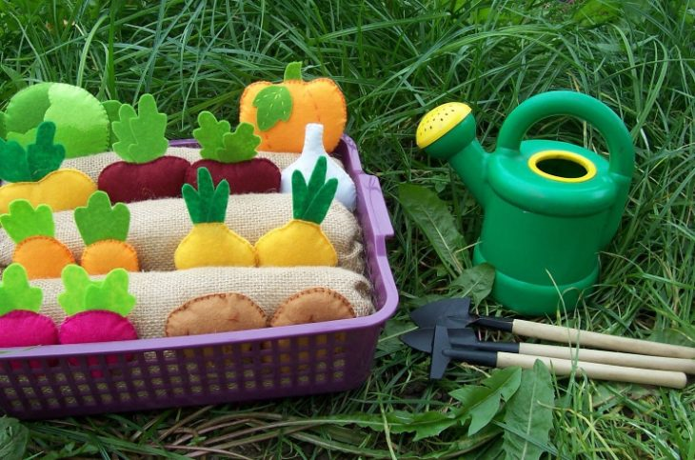

## Дидактическая игра «Огород»

В игру играют дошкольники младшей детсадовской группы (2-3 лет). Дидактическая игра «Что растет в огороде» подходит для групповых и индивидуальных занятий.

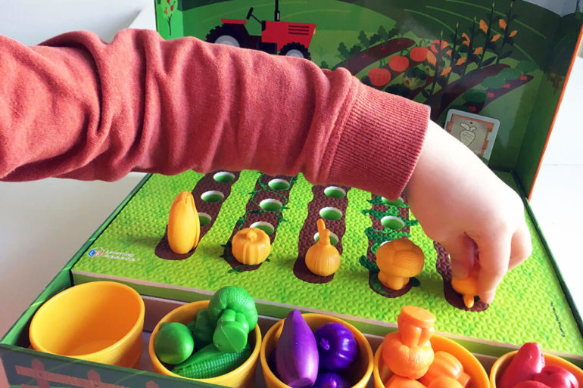

Цель дидактической игры «Огород» – формирование и закрепление представлений об овощах и корнеплодах, об их размерах, цветах, формах, внешнем виде, расширение знаний о выращивании и употреблении огородных растений.

Задачи:

* обучение правильному произношению названий овощных культур;
* формирование умения различать овощи по внешним особенностям, описывать их по форме, цвету, величине;
* обучение умению сравнивать предметы по характерным признакам;
* привитие заботливого отношения к объектам растительного мира;
* обретение базовых математических знаний, способности численно сравнивать, вести подсчет, определять «много» или «мало»;
* развитие внимания, любознательности, сообразительности, памяти;
* развитие моторики пальцев рук и восприятия органами чувств;
* формирование дисциплинированности, усидчивости, трудолюбия, способности слушать воспитателя, этики работы в команде.

Игровой материал – распечатанные и вырезанные изображения овощей и корнеплодов, растущих на огороде. Для продления срока службы картинки желательно приклеить на картон, покрыть скотчем, на заднюю сторону прикрепить липучки.

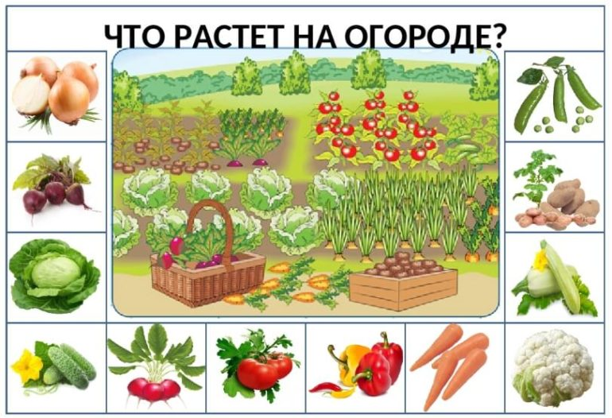

Необходимо подготовить макет огорода. Взять прямоугольную или квадратную коробку. Постелить плотную ткань черного или коричневого цвета – это будет «почва». На ткань продольно приклеить полоски липучки для прикрепления картинок.

Если используются настоящие макеты овощей, то следует сложить ткань крупными продольными «волнами». Получатся «грядки», в углубления которых растения будут вставляться.

Дидактическая игра на тему «Огород» подразумевает множество увлекательных занятий.

### Вариант игры №1 – «Сбор урожая»

Дети по очереди берут с грядок овощи, называют их. Если в игре участвуют воспитанники постарше (3-4 лет), то им можно предложить описать растения, назвать их цвет: морковка оранжевая, помидор красный.

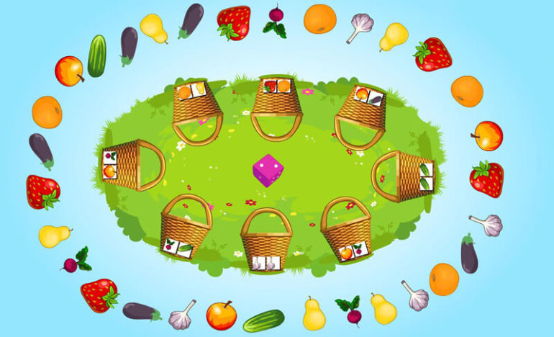

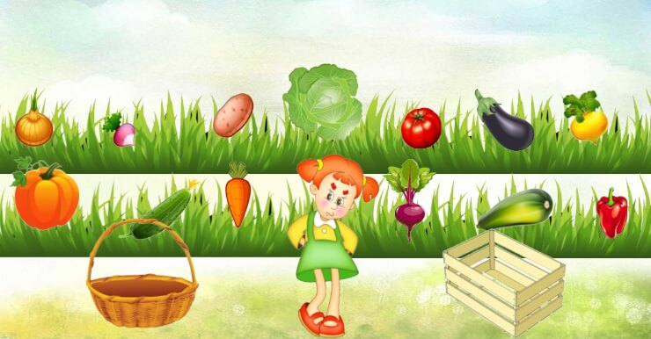

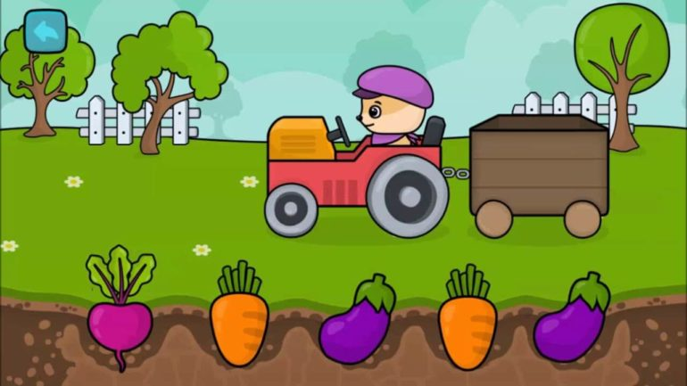

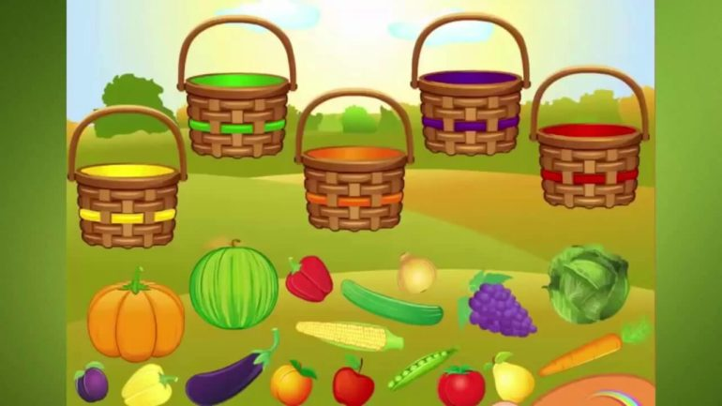

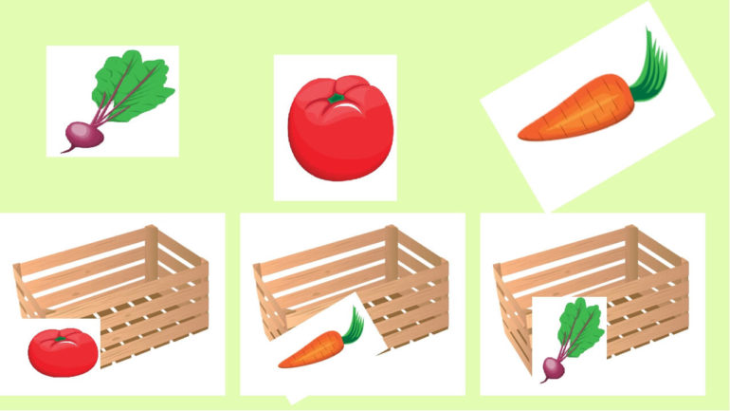

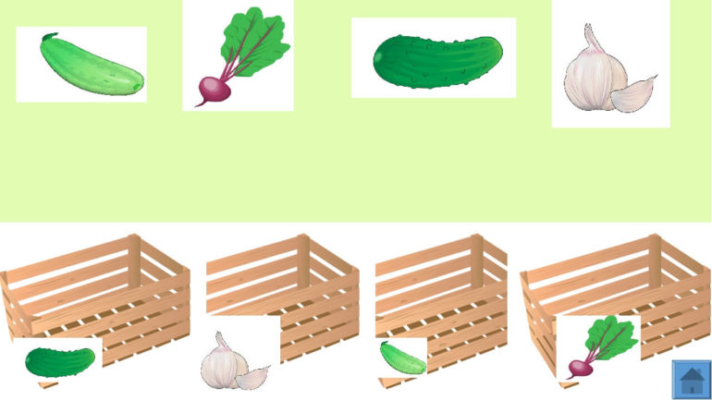

### №2 – «Подбери по цвету»

Воспитанники размещают на грядках растения по цвету. Например, зеленые – огурец, кабачок, капуста.

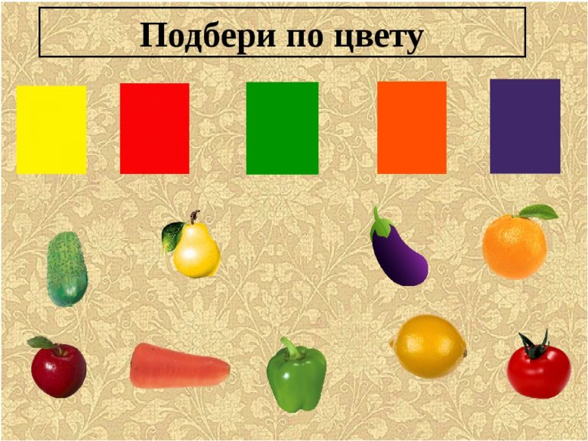

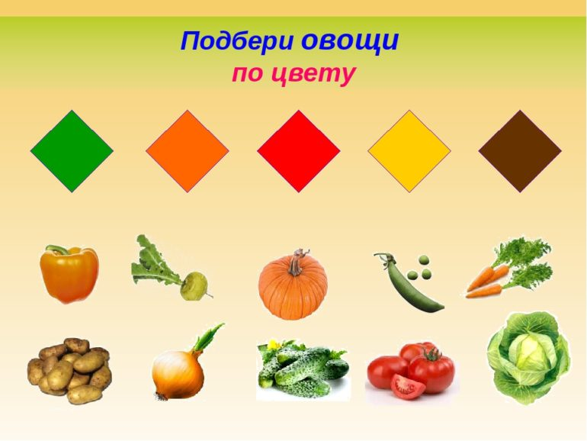

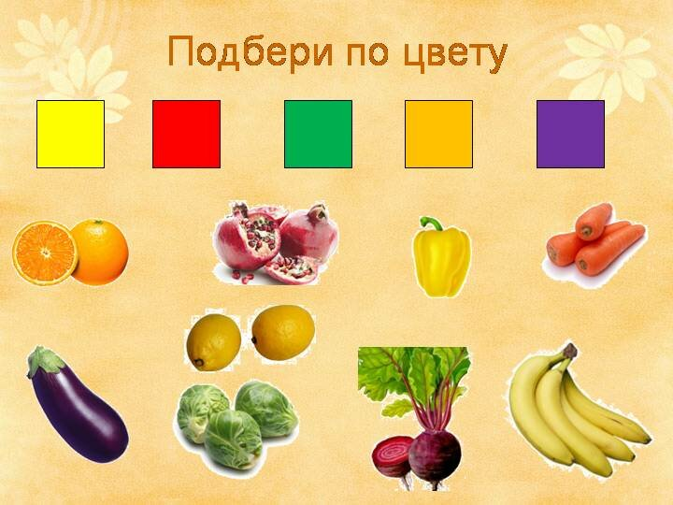

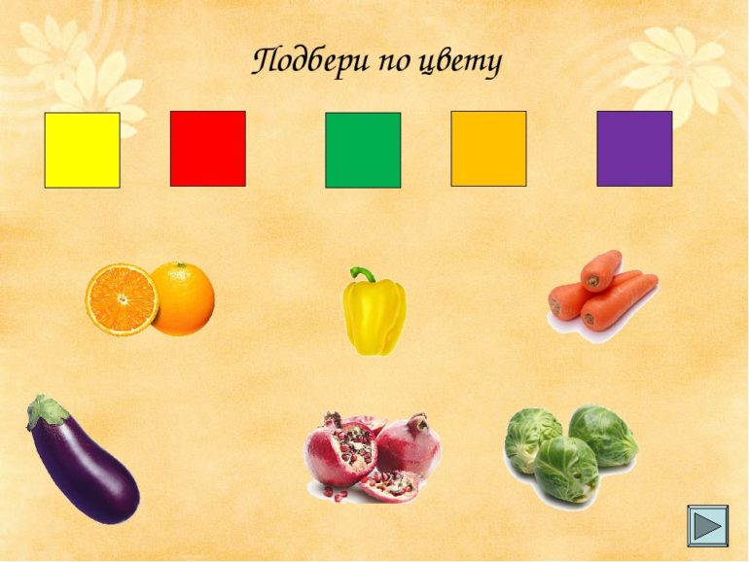

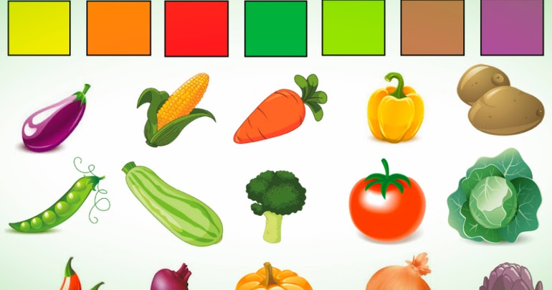

### №3 – «Посчитай овощи»

Индивидуальный вариант игры предназначен для формирования базовых математических знаний. Педагог раскладывает на «огороде» три картинки огурца, две – капусты, одну – перца. Просит ребенка сказать, каких овощей больше.

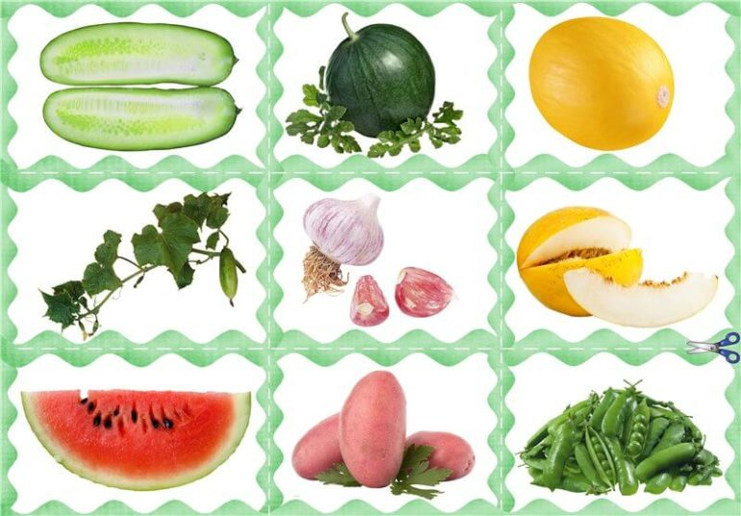

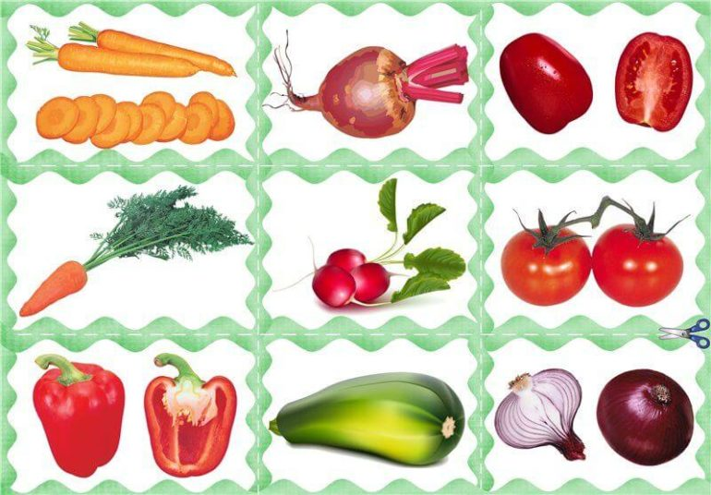

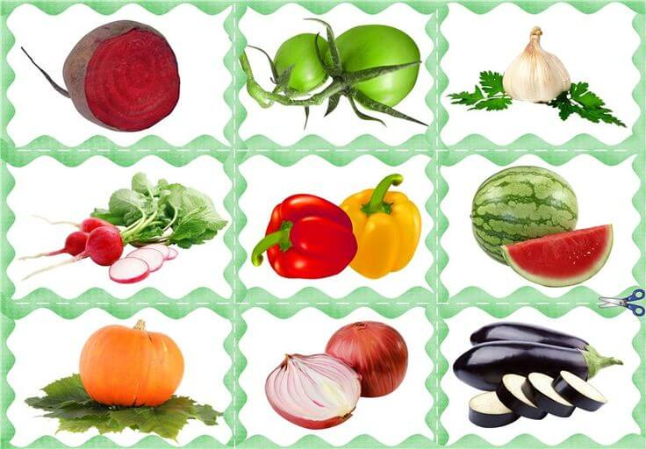

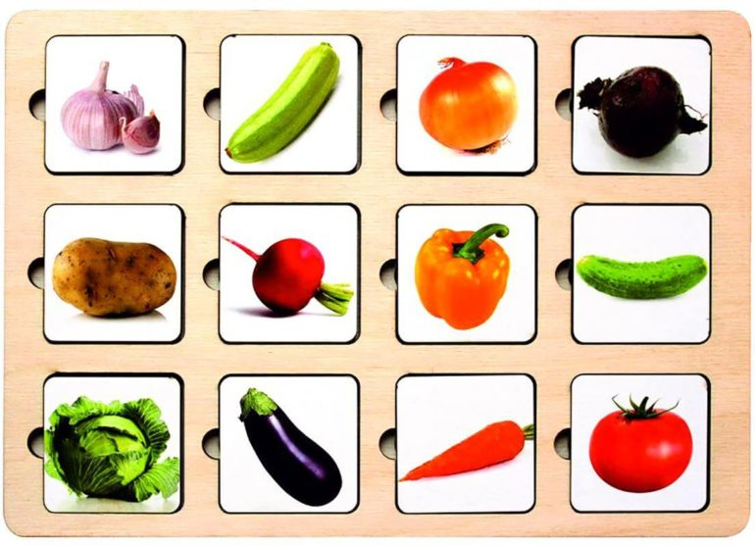

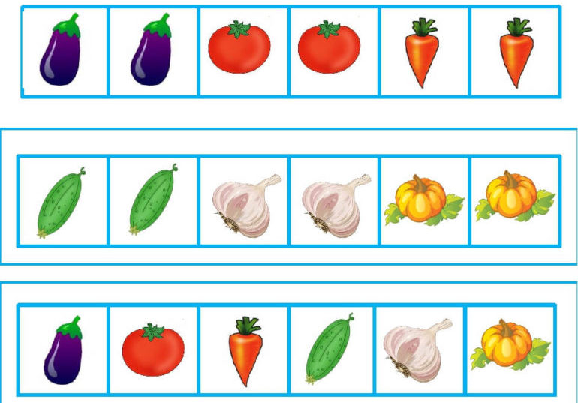

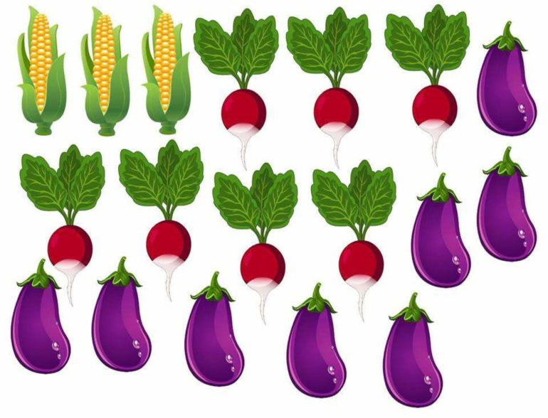

### №4 – «Где какой овощ»

Игра предназначена для формирования представления о пространственном расположении объектов. Воспитатель «высаживает» растения в хаотичном порядке, затем просит детей рассказать, где какая культура находится: вверху-внизу, справа-слева.

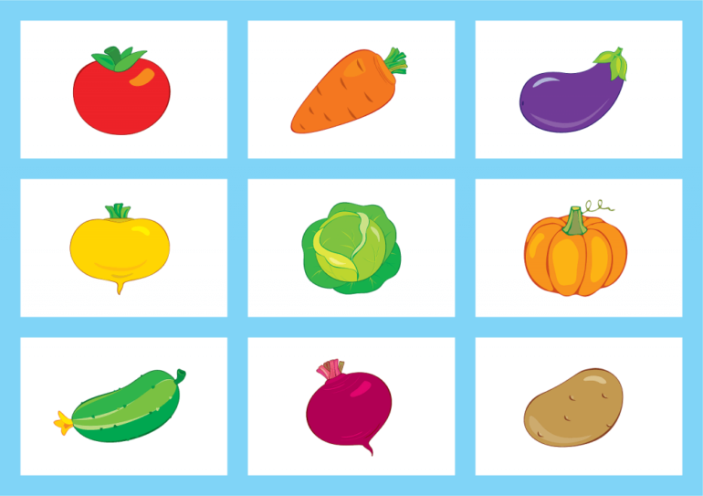

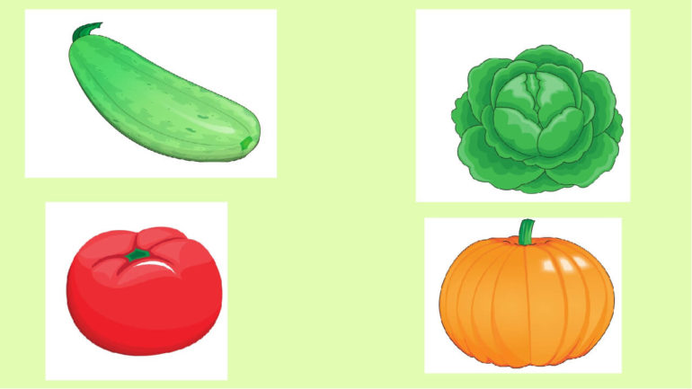

### №5 – «Во саду ли, в огороде»

Дидактическая игра «Во саду ли, в огороде» формирует представления о внешних различиях между садовыми и огородными культурами. Педагог раскладывает на «огороде» разные плоды, просит назвать, что лишнее. Например:

* морковка, перец, [яблоко], огурец;
* помидор, капуста, кабачок, [слива];
* [свекла], вишня, яблоко, груша.

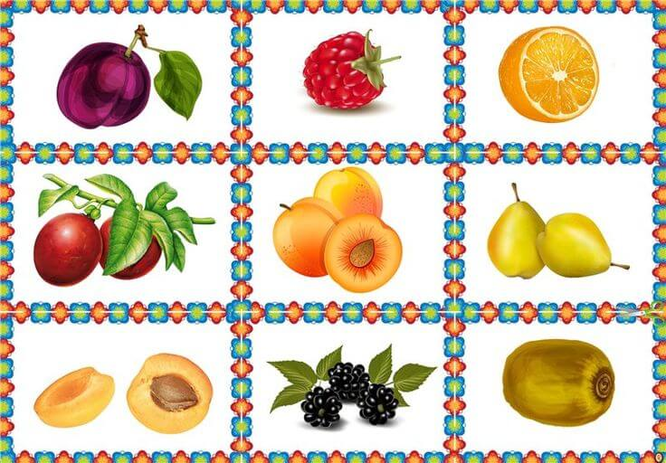

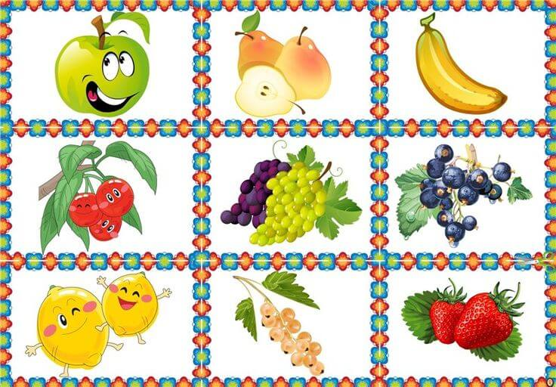

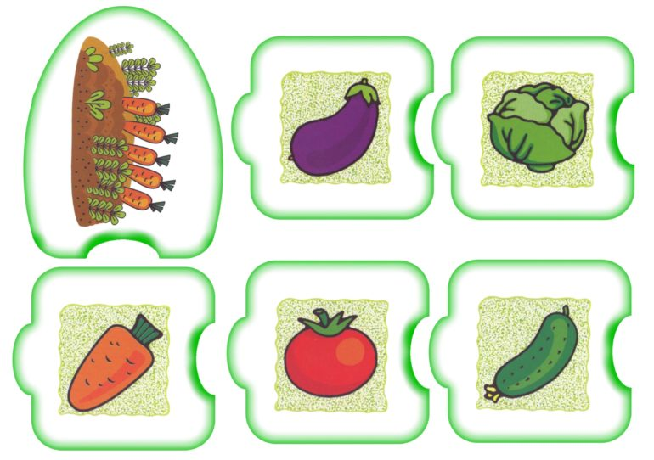

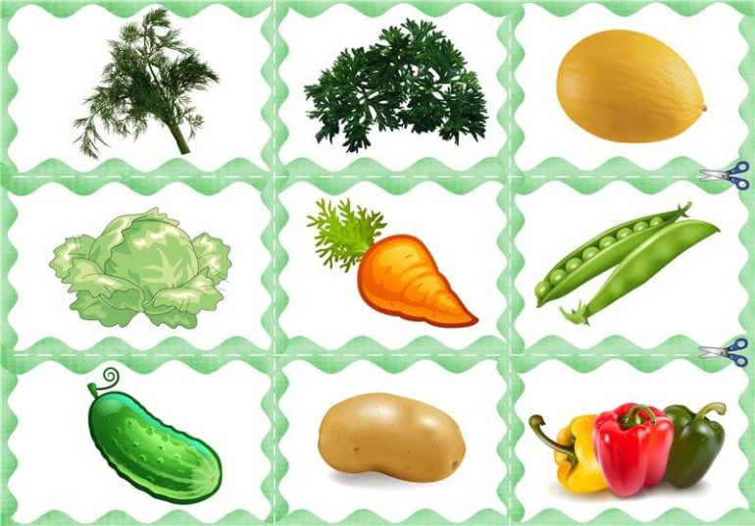

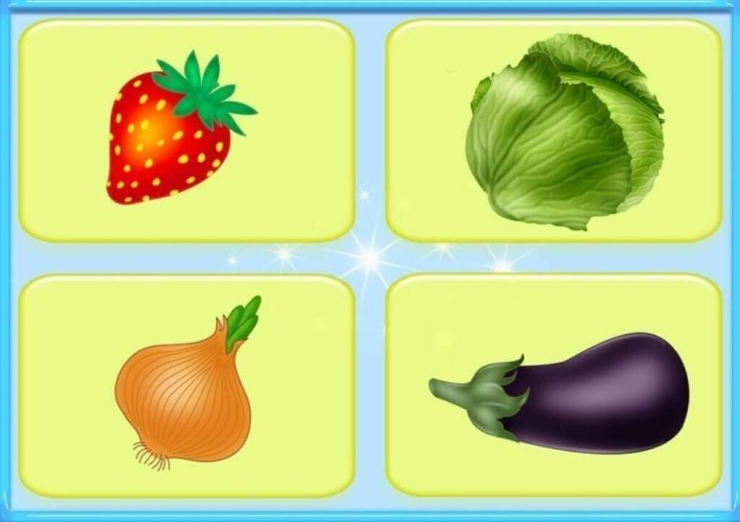

### №6 – «Отыщи такой же»

Занятие для детей 3-4 лет формирует навык распознавания объектов по форме. Воспитатель показывает изображение геометрической фигуры. Дети находят плоды аналогичной формы: помидор круглый, морковка треугольная, огурец овальный.

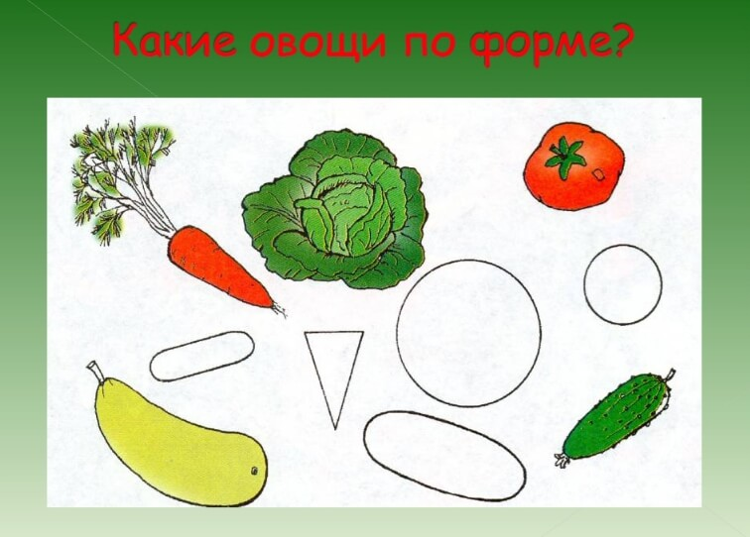

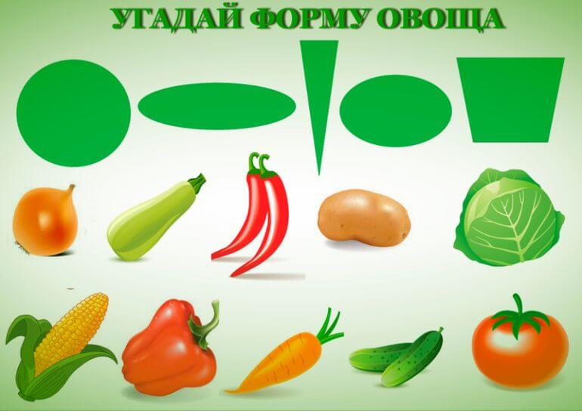

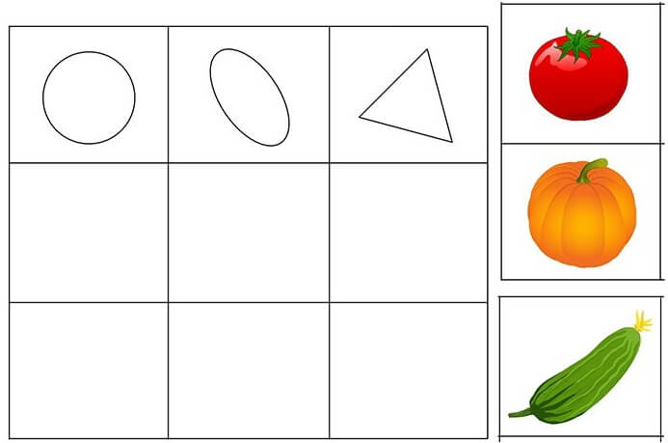

### №7 – «Что изменилось»

Педагог выкладывает овощи. Дети внимательно их рассматривают, запоминают расположение, затем закрывают глаза. Воспитатель убирает один предмет. Воспитанники, открыв глаза, должны сказать, какой овощ исчез.

Воспитатель может придумать свои варианты занятий, тренирующие моторику, память, внимание. Простор для фантазии большой.

